**بحث لنيل الاجازة في علم الاجتماع بعنوان:**

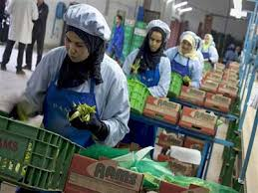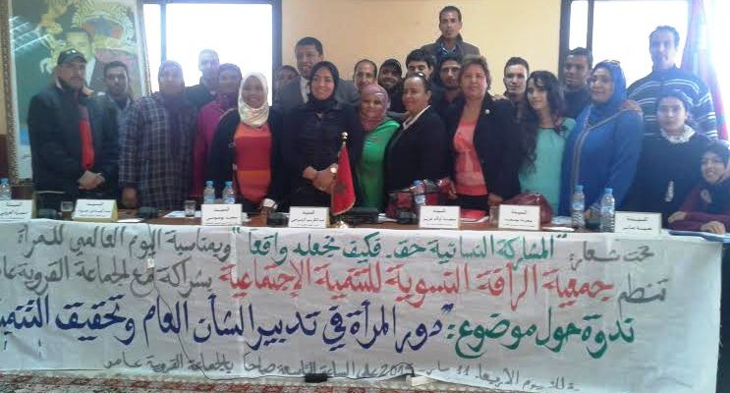

**دور المرأة المغربية في تنمية المجتمع**

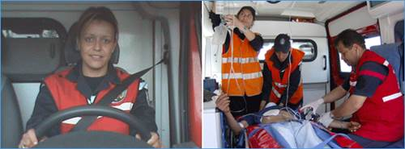

**من إنجاز الطالب: تحت إشراف:**

حكيم توكيل د. حنان بوكطاية

CNE : 2522238589

**الموسم الجامعي: 2017-2018**

**كما نعلم جميعا أن دور المرأة المغربية في تنمية المجتمع لايقل عن دور الرجل إن لم نقل أنها أصبحت منافسا قويا للرجل ذلك لتفوقها الملموس في مختلف الميادين سواء في الميدان السياسي أو الاجتماعي أو اﻹقتصادي و القانوني فإذا تحدثنا مثلا عن المجال القانوني لايمكننا أن ننكر أن المرأة المغربية ظلت دائما حاضرة في قلب دينامية اﻹصلاحات الدستورية والسياسية منذ حصول المغرب على الإستقلال وذلك**  
  
**رغم مجموعة من اﻹكراهات ومحاولات اﻹقصاء والتهميش إلا أن هذه الظروف لم تزد النساء المغربيات باﻷخص إﻻ إصرارا وعزيمة لإثبات وجودهن وتحصيل شواهد وتبني مراكز هامة على الصعيد الوطني والدولي فما من قطاع في الدولة يخلو من وجود المرأة …**  
  
**فإذا نظرنا إلى قطاع التعليم نجد أستاذات مجدات وكفؤات وكذلك قطاع الصحة لايمكن أن نجد مستشفى لاتوجد فيه طبيبة وكذا اﻹدارات وهذا إن دل على شيء إنما يدل على أن المرأة المغربية إستطاعت بالفعل إثبات وجودها لكن ومع ذلك ومع كل ماوصلت إليه المرأة إلا أننا لايمكن أن نقول أنها**  
  
**تتلقى اﻹحترام الذي تستحقه من المجتمع فالمجتمع المغربي الحالي ورغم تطوره الملموس إلا أنه لم يتخلص من كل أشكال التمييز بين الرجل والمرأة ونظرته للمرأة لازالت متدنية ولا تخرج عن اعتبار أنها خلقت لتربية اﻷبناء والعناية بالزوج والطبخ الى غير ذلك …**  
**من الأعمال المنزلية وهذه النظرة وإن كانت لا تؤثر على الجانب العملي إلا أنها تؤثر في الجانب النفسي لكونها تجعل النساء المغربيات دائما في تخوف من المجتمع وردود فعله وهذا الحكم لم يأتي من فراغ وإنما هو ما نشهده كل يوم.**

* تعتبر المرأة عماد المجتمع ونصفه الآخر إن لم يكن هي كل المجتمع فهي الام التي يقع عليها مسؤولية تربية الاجيال وهي زوجة التي تدبر البيت، وتدبر إقتصادياته ، وتحفظ عرضه، وتصون كرامته وهي البنت البارة وهي الأخت الحنون ، فمنها المعلمة و الطبيبة و المهندسة و المربية والمرشدة...كل هذا ينم عن الدور الذي تقوم به المرأة في المجتمع.

ولقد اصبح أي مجتمع مرتبط ارتباطا وثيقا بمدى تقديم النساء وقدرتهن على المشاركة في التنمية الاقتصادية و الاجتماعية و السياسية، هذه التنمية التي تبقى مسؤولة كل مكونات المجتمع رجالا ونساء بحيث لا يمكن للمجتمع أن ينمو ويزدهر في غياب أو تهميش أحد مكوناته وهي المرأة،

تلعب المرأة المغربية في عصرنا الحاضر دورا مهما في قطاع التعليم والصحة والإعلام والإدارة وكافة المجالات الإقتصادية والإجتماعية لتحقيق أهم المنجزات والحاجيات و تنوع المهارات والأفكار تبعاً لتخطيط محكم قصد الإستمرار والتجديد لمسايرة الركب و السهر على إعطاء دينامية فعالة في مسيرتها الدائمة بنجاعة وحبكة مواهب ضد رواسب التخلف والجهل والمرض، على أساس صيانة الواقع المعاش ، وهذه الرسالة إن دلت على شيئ فإنها تدل على الحكمة الجيدة التي يرعى مخططاتها وتهيئتها ملك البلاد جلالة السلطان محمد السادس الذي أعطى للمرأة المغربية صوتا مسموعا على كافة الأصعدة للتعبئة الشاملة نحو تقدم المجتمع والرقي به إلى غد أفضل وأحسن من شأنها أن تزيد في حضارة المرأة على المستوى الوطني والدولي ،سلوكا وتعبيرا، و قدراتها  لتقدم الشعوب في تحولاتها, للتطور الإجتماعي بكل آفاقه ومكوناته، إنه التجديد في جهاده الأكبر بتعمق وفكر صائب من المجهود الفكري إلى التعاون الجماعي في تصريف الطاقات الحية بعناصر مادية وبشرية في الإنتاج والممارسة الفعلية وهي تنمية شاملة ضمن أولويات نهضة المرأة لإبراز خصوصياتها في أفق واسع يهدف إلى تعاون محكم ومنسجم بكل مقوماته الوطنية الذي يخلق ثورة فعالة وناجحة ومتواصلة بمنظور جديد للإبداع والحكامة الجيدة، تلك منظومة من الخطوات التي تجعل الأشياء تسير في الإتجاه الصحيح إلى الإنفتاح التلقائي بمسؤولية وطنية وكعيشة وإنسانية في البيت والمصنع والمعمل والمدرسة بكل فئاته وبرامجه التنموية ، إن الإستراتيجيات أصبحت متصلة بدور المواطنة سواء في القرية أوالمدينة بمحاربة الظواهر الطفيلية عن طريق تهييئ الرعاية الإجتماعية وخلق فرص الميادين التجريبية